муниципальное автономное общеобразовательное бюджетное учреждение
средняя общеобразовательная школа № 37
с углубленным изучением искусств и английского языка

Исследовательская работа

тема: «Ономатопоэтическая лексика или как «разговаривают» животные в Англии»

Авторы работы:
Бобнев Данил
Колесников Никита
Тумоян Тигран
7 «Б» класс МАОУ СОШ № 37
Научный руководитель:
Кабанцова Елена Леонидовна, учитель английского языка

г. Таганрог
2020
Оглавление
ВВЕДЕНИЕ 2
1 Теоретическая часть 5
1.1. Что такое ономатопея? 5
1.2. Сравнение звукоподражательных слов в русском и английском языках 7
1.3. Употребления звукоподражаний 8
Функции звукоподражательных слов 8
Роль звукоподражаний в словообразовании 8
2 Практическая часть 10
2.1. Сравнительный анализ звукоподражаний в аутентичных произведениях на английском языке 10
2.2. Социологический опрос 11
2.3. Графический анализ проведённого социологического опроса 12
Заключение 17
Список использованной литературы: 20
Практические приложения 21

ВВЕДЕНИЕ

«Звуки животных –
важная часть культуры.
Недаром это первое,
чему учат маленьких детей»

«Но бестолковая кукушка,
Самолюбивая болтушка,
Одно ку-ку своё твердит»
(А.С. Пушкин )

Мы предлагаем Вашему вниманию нашу исследовательскую работу «Ономатопоэтическая лексика или как «разговаривают» животные в Англии».
Мы учащиеся седьмого класса. Изучение английского языка мы начали со второго класса и с удовольствием продолжаем заниматься им. На наших уроках мы не просто знакомимся со странами изучаемого языка, но и день за днём открываем для себя много нового и интересного. Мы много путешествуем, посещаем разные страны, и знание английского языка очень помогает нам во время этих поездок. Путешествуя по миру, мы удивляемся многообразию звуков, которые слышим. Находясь в салоне самолёта, мы с закрытыми глазами по звуку можем определить, что двигатели самолёта включились, что закрылки выпущены, что пассажиры пристёгивают ремни безопасности и самолёт начинает движение по взлётной полосе. И вот мы уже в другой стране любуемся достопримечательностями, слышим иностранную речь. И, конечно же, мы встречаем местных кошек и собак, а по утрам нас будит пение местных птиц. И что мы слышим? Собаки лают так же, как и наши собаки «гав-гав», а кошки мяукают точно так же, как и наши любимые Мурки дома, а воробьи чирикают точно так же, как это делают воробьи под нашими окнами дома. Но вот, что удивительно! Местные жители подражают звукам животных совсем не так, как это делаем мы.
И тут мы вспоминаем наши уроки английского языка. И ведь точно, ещё во втором классе, читая рассказ «My little dog Wolf», мы заметили, щенок Wolf произносит «bow, wow», что на русский язык переводится «гав-гав». А в третьем классе мы читали рассказ о щенке Spot, он тоже вместо «гав-гав» произносил на английском «bow-wow-ow». Так же на уроках английского языка в начальной школе мы пели песню о старом Макдональде и его ферме. Это действительно очень оригинальная песня «Old Macdonald had a Farm» (Приложение 1).
Знакомясь со словами забавной песни, мы изучали звукоподражания животным в английском языке. Больше всего поразили те строчки, где животные повторяют звуки. И вспоминая эти наши уроки английского языка, мы совершили своё маленькое открытие! Ведь мы слышим, что животные хрюкают и лают одинаково во всём мире, но на письме люди по-разному передают их звуки. На ферме животные произносили разные звуки. И оказалось, что в английском языке эти звуки весьма отличаются от звукоподражаний животных в русском языке. Нам очень импонирует фраза великого русского учёного Михаила Васильевича Ломоносова: «Всегда исследуйте всечасно, что есть велико и прекрасно». И мы решили исследовать разницу звукоподражаний в русском и английском языках. Ведь животные во всём мире одинаковые, но лают и мяукают по-разному. Почему существует такая разница? Проблема несоответствия звукоподражаний в разных языках и трудности их перевода объясняют актуальность нашего исследования.

АКТУАЛЬНОСТЬ ИССЛЕДОВАНИЯ

Безусловно, знать звукоподражания страны изучаемого языка очень полезно. Становится понятнее культура языка, а через неё и сам народ с его обычаями и традициями. Видимо поэтому в любом языке звукоподражания вызывают большой интерес у языковедов. Лингвистический интерес к мяуканью, хрюканью, храпенью, чиханью во всех языках возник примерно в одно время - в конце XIX столетия. Между учёными и по сей день возникают споры на эти темы.
Так же знание звукоподражаний на английском языке пригодится нам в дальнейшем изучении языка. В последнее время задания на соотнесение английских звуков с названиями животных включаются в олимпиадные задания по английскому языку. Более углублённое изучение данной темы может нам пригодиться при чтении книг на английском языке и для сдачи ОГЭ и ЕГЭ. Именно поэтому мы считаем тему нашего исследования особенно актуальной и значимой.
Цель нашей работы – выявление и исследование основных причин различия и сходства в произношении звукоподражательных слов в русском и английском языках.
Для достижения цели были поставлены задачи:
- Изучить понятие ономатопея;
- Рассмотреть различные виды звукоподражаний животных на английском языке;
- Сравнить звукоподражания животных в русском и английском языках;
- Составить таблицу звукоподражаний на английском языке;
- Провести социологический опрос на знание учащимися нашей школы звукоподражаний на английском языке;
- Сделать практическое приложение к работе, иллюстрированный словарь «Animal sounds».
Объект исследования – звукоподражательные слова в английском и русском языках.
Предмет исследования – звукоподражания животных в английском и русском языках.
Гипотеза нашего исследования – изучение звукоподражательных слов может расширить наши знания в области английского языка, дать возможность более глубоко изучить англоязычную культуру и открыть для себя новые способы выразить своё мнение и свои мысли по-английски.
В работе мы использовали следующие методы исследования:
- Теоретические: изучение литературы, консультация учителя;
- Практические: социологический опрос, сравнение, составление таблицы – коллаж.
Результатом исследования является иллюстрированный словарь – коллаж и составленная таблица звукоподражаний животных в английском и русском языках, которая поможет учащимся быстрее запомнить звуки.

Теоретическая часть

Что такое ономатопея?

Взрослые люди не задумываются о самых простых вещах. Для них они просто существуют и всё! Они принимают их на веру, как данность. Но у нас, детей, всегда много вопросов, нам интересны все те вещи, которые взрослым кажутся обычными. Например, мы знаем, что каждую осень птицы улетают на юг, в тёплые страны. А понимают ли птицы из России птиц из других стран? Ведь русские воробьи кричат «чирик-чирик», а английские «tweet-tweet».
В каждом языке существует такое явление, как звукоподражание. Многие лингвисты считают, что звукоподражание можно назвать древнейшей формой речи. Ведь люди всегда подражали животным, звукам природы, предметам, которые издают звуки. Звукоподражание – один из первых навыков, которым овладеваем мы, дети, когда учимся говорить. Взрослые практически не используют звукоподражания в речи, а дети при помощи этих звуков познают окружающий мир.
В процессе работы над нашим исследованием, мы решили найти значение слова «звукоподражание» в разных словарях.
Так, словарь русского языка В.И.Даля даёт следующее определение: звукоподражанье – действие того, кто подражает каким-либо звукам; сходство слова, речи, говора, голоса с каким-либо иным звуком.
Интересно, что словарь русского языка С.И.Ожегова описывает звукоподражание как воспроизведение природного звучания какими-нибудь напоминающими его звуками речи (напр. мяу-мяу, гав-гав), также слово, возникшее путём такого подражания (напр. кукушка, квакать).
Современный толковый словарь русского языка института лингвистических исследований Российской академии наук: звукоподражание – воспроизведение голосом или техническими средствами естественного звучания кого-либо, чего-либо; слово, в основе которого лежит подражание природному звучанию обозначаемого им объекта.
Мы также выяснили, что в лингвистике это явление называется ономатопеей. В английском языке звукоподражание называется onomatopoeia. Мы нашли определения ономатопеи в англоязычных источниках. Merriam Webster vocabulary: onomatopoeia is the naming of a thing or action by a vocal imitation of the sound associated with it (such as buzz hiss). Wikipedia: onomatopoeia means the imitation of a sound. Oxford’s dictionary: onomatopoeia is the use of words that sound like the thing they refer to.
Onomatopoeia - слово греческого происхождения, на русский язык переводится как словотворчество. Onoma род.падеж от onomatos - имя и poiea - делаю, творю. Ономатопея – слово, являющееся звукоподражанием, возникшим на основе фонетического подражания неречевым звукам. Чаще всего ономатопоэтической является лексика, прямо связанная с существами или предметами – источниками звука. Звукоподражание животным и птицам – это самый большой пласт звукоподражаний.
В ходе исследования мы открыли, что многие животные в разных языках, действительно, по-разному издают звуки. Русский петух кричит «кукареку», а английский «cock-a doodle-do». Русские змеи шипят «ши», а английские издают звук «hiss-swish». Наши гуси гогочут «га-га-га», а английские гуси произносят звук «honk». Нас удивило то, что английская кошка и английская чайка произносят один и тот же звук «mew». Получается, что мяуканье кошек и курлыканье чаек англичане слышат одинаково.
На своих уроках английского языка и страноведения мы узнали, насколько уважительно к воронам относятся в Великобритании. Лучшие представители воронов поселились в лондонском Тауэре. Может быть, именно по этой причине они издают более благородный звук «crow», нежели наши вороны «кар-кар». Примечательно, что в русском языке есть глагол накаркать, что значит привлечь беду. Мы можем сказать, что воронам в России не повезло.
Как мы видим, англичане и русские слышат звуки животных по-разному. Звукоподражания – единицы языка и они используют звуковой состав конкретного языка. А мы уверены, что каждый язык имеет свои уникальные звуки. Именно поэтому звукоподражания не могут быть полностью похожи на звуки, которые на самом деле издают животные. Так же можно назвать ещё одну причину не совпадения звукоподражаний в разных языках: сами звуки, которые издают животные, имеют сложную природу, точная имитация их с помощью языка невозможна, поэтому каждый язык выбирает одну из составных частей этого звука для подражания.
На основании этих сведений мы можем сказать, что ономатопы (звукоподражательные слова) обозначают конкретное явление внешнего мира и понятны людям, говорящим на разных языках. Ономатопы имеют постоянный состав и могут выступать в языке как полноценные слова. Никто не может сказать точно, какое количество ономатопоэтической лексики существует в том или ином языке. Общепринятые звукоподражания входят в словари. А так как каждый день человек сталкивается с чем-то новым, то появляются новые звукоподражательные слова.
Звукоподражания очень похожи на междометия. Но звукоподражания и междометия отличаются друг от друга. Междометия – это самостоятельная часть речи, а звукоподражания нет. Междометия выражают чувства, переживания, не называя их. А звукоподражания ничего не выражают. Что может выражать «мяу» или «bow-wow»? Эти слова не выражают чувств или эмоций, а являются подражаниями естественным звучаниям. Междометия могут быть многозначными, а звукоподражательные слова имеют определённое лексическое значение. Звукоподражательные слова широко используются в словообразовании. Междометия редко участвуют в словообразовании. Звукоподражания могут быть членами предложения.

Сравнение звукоподражательных слов в русском и английском языках

Мы нашли и обработали 50 звукоподражаний животным и птицам в русском и английском языках. Результаты мы представили в таблице 1.
Таблица 1. Сравнение ономатопов в английском и русском языках
английский язык | русский язык | ономатоп на англ. языке | ономатоп на русск. языке
bear | медведь | gr-gr-gr | ррр
bee | пчела | buzz-buzz | жжж
cat | кошка | mew-mew | мяу
chick | цыплёнок | cheep-cheep | пи-пи-пи
chicken | курица | cluck-cluck | ко-ко-ко
cock | петух | cock-a-doodle-do | ку-ка-ре-ку
cow | корова | moo-moo | му
donkey | осёл | he-haw | иа-иа
duck | утка | quack | кря-кря
frog | лягушка | croak-croak | ква-ква
goose | гусь | honk | га-га-га
horse | лошадь | neigh | иго-го
mosquito | комар | buzz | ззззз
mouse | мышь | squeak-squeak | пи-пи
owl | сова | hoot, to-hoo | ух-ух
snake | змея | hiss | шшш
turkey | индейка | gobble-gobble | гу-гу
Из приведённых примеров видно, что русскоговорящие и англоговорящие люди слышат и произносят звук, производимые животными по-разному. Форма передачи этих звукоподражаний тоже различная.
  - Особенности звукоподражаний в английском языке
- В английском языке звукоподражания чаще всего состоят из одного корня: honk (n); quack (n), могут присоединять ограниченное число окончаний. В русском языке звукоподражательные корни могут быть окружены приставкой, суффиксом, окончанием, поэтому мы в меньшей степени ощущаем их звукоподражательный характер (например, за-квак-а-ть, про-пищ-а-ть)
- В английском языке ономатопы легко переходят из одной части речи в другую: squawk(n) – крик - squawk(v) – кричать; chirp(n) – щебет - chirp(v) – щебетать; hiss(n) – шипение – hiss(v) – шипеть
- При описании ситуации на английском языке говорящий отдаёт предпочтение звуковым восприятиям, а не зрительным.
- Большое количество звукоподражаний в английском языке состоят из повторяющихся слов и звуков: quack-quack – кря-кря, mew-mew – мяу-мяу, roar-roar – рычание.
Мы можем сказать, что звукоподражательная лексика в английском языке разнообразна и представляет интересный материал для лингвистического исследования.

Употребления звукоподражаний

Функции звукоподражательных слов

Звукоподражания являются самостоятельными словами, они несут звуковую информацию и в языке используются как средство общения. Одним из примеров мы можем назвать звуки, которые издаёт собака. Мы можем рассмотреть это на примере поведения Мэтта, лабрадор, живущий у одного из нас. Когда Мэтт хочет с нами поиграть, то он преданно смотрит в глаза и громко говорит «гав-гав», а когда он выпрашивает что-нибудь вкусное, он начинает скулить. Если Мэтта погладить по брюшку, то он будет рычать от удовольствия. А если мимо дома проходит кто-то, кто не понравился псу, то он начинает очень зло лаять.
Ономатопы грамматически не употребляются отдельно от других слов. Звукоподражательные слова являются членами предложения. Они могут употребляться в функции подлежащего, дополнения, сказуемого. Например,
Но бестолковая кукушка,
Самолюбивая болтушка,
Одно ку-ку ( дополнение ) своё твердит. (А.С. Пушкин )

Роль звукоподражаний в словообразовании

Звукоподражания активно участвуют в словообразовании. В русском языке от них можно образовывать глаголы, существительные путём добавления приставок, суффиксов, окончаний. Например,
ку-ку и от него: куковать, кукушка;
мяу-мяу и от него: мяукать, мяуканье, промяукать;
цып-цып и от него: цыплёнок, цыпа;
гав-гав и от него: гавкать, гавканье, прогавкать, загавкать.
В английском языке не от всех звукоподражательных слов можно образовать глаголы или существительные, для этого используются другие слова. Например,
bow-wow (лай собаки) – to bark – лаять
gr-gr-gr (рычание медведя) – to growl –рычать
baa-baa (блеяние овцы) – to bleat – блеять
В английском языке ономатопы могут переходить из одной части речи в другую: существительное (noun) в глагол (verb) и наоборот. Например,
quack (n, v) - кряканье, крякать
hiss (n, v) – шипение, шипеть
honk (n, v) – гогот, гоготать
oink (n, v) – хрюканье, хрюкать
В русском и английском языках звукоподражательные слова, как правило, состоят из одного корня: мяу, гав, кря, hiss, roar, quack. В английском они присоединяют небольшое количество приставок, quack(крякать и производные от данного слова) – quacker, quacks, quacked, quacking.
В русском и английском языках большое количество звукоподражаний содержат повторение слов или чередование звуков. Например, гав-гав, пи-пи, ку-ку,moo-moo, buzz-buzz, croak-croak.

Практическая часть

Сравнительный анализ звукоподражаний в аутентичных произведениях на английском языке

В своей исследовательской работе мы решили проанализировать несколько произведений на английском языке, в которых в большом количестве встречаются звукоподражания животным: это детская песенка «Old Macdonald had a farm» (У старого Макдональда была ферма) (Приложение 1), стихотворение «In Praise of Fish» (Хвала Рыбе) (Приложение 2), современная песня норвежского дуэта Ylvis «What does the fox say?» (Приложение 3).
Ещё в 18 веке была известна детская песенка, которая содержала звукоподражания животным, а в начале прошлого века была опубликована современная версия той песни - «Old Macdonald had a farm». Существует множество вариантов этой песенки. Впервые мы услышали её на уроке английского языка в начальной школе. В этой песенке мы встречаем домашних животных, которые издают характерные звуки. Это утка, корова, поросёнок, лошадка, собака и другие.
В процессе исследования мы выяснили, что только корова издаёт звук в английском и русском языках одинаково. И в русском и английском языке корова мычит и издаёт звук «му-му» (рус.) и «moo» (анг.). А вот остальные животные звучат по-разному в английском и русском языках. Например, наша собак лает «гав-гав» или «тяв-тяв», а английская собака из песни лает «woof». Мы были очень удивлены, что английские свиньи издают звук «oink», тогда как наши свиньи издают звук «хрю-хрю». Крик английской утки «quack» больше напоминает кваканье русской лягушки «ква-ква», тогда как русские утки издают совсем другой звук «кря-кря».
Работая над исследованием, мы нашли на сайте lingualeo.com интересное стихотворение, которое содержит звукоподражания 26 животных. Переводя и анализируя строки этого стихотворение «In Praise of Fish» (Хвала Рыбе), мы тоже обратили внимание, что звуки, издаваемые животными в английском и русском языках, очень отличаются. Например, наши мыши пищат «пи-пи», а английские мыши издают звук «squeak». Английские птицы издают звуки «cheep» или «screech», а иногда «tweet», в то время как ниши птички чирикают «чик-чирик». Оказывается, что от английского глагола to tweet (чирикать, щебетать, болтать) произошло название социальной сети Twitter. Ослы и лошади издают звук «neigh», который совсем не похож на русские звуки «иа» и «ии-го-го».
Так же наше внимание привлекла современная песня «What does the fox say?» (Что говорит лиса?). Эта песня была написана и исполнена в 2013 году комедийным дуэтом Ylvis из Норвегии. Видео с этой песней было размещено на YouTube и в краткий срок набрало более 280 млн. просмотров. Интересен тот факт, что песня создавалась как «анти-хит» и должна была провалиться, неожиданно охватила весь мир и привлекла внимание всего мира к группе. Для нас песня «What does the fox say?» интересна прежде всего тем, что в ней мы нашли ономатопы 10 животных. Именно из слов этой песни мы узнали, какие звуки на английском языке произносят морские котики «seal goes ow-ow-ow» и рыбы «fish goes blub».
В процессе этой работы мы узнали много нового, открыли для себя заново мир животных, пополнили свой словарный запас как на английском, так и на русском языках, узнали обычаи и традиции, исторические факты из жизни этих двух стран – Англии и России. И теперь мы с уверенностью можем сказать, что каждый язык по-своему отражает звуки животных и птиц, хотя в природе все животные и птицы издают одинаковые звуки.

Социологический опрос

Мы провели социологический опрос (Приложение 4), который включал вопросы, касающиеся темы нашего исследования. В опросе приняли участия учащиеся 6-х, 9-х классов нашей школы, в количестве 60 человек. Целью опроса было выяснить, знают ли учащиеся звукоподражательные слова.
В опросе приняли участия учащиеся 6-х, 9-х классов нашей школы, в количестве 70 человек. Анализируя результаты соцопроса, мы можем сказать, что в целом ученики знают, что такое звукоподражания и для чего они нужны. 95% учащихся 6-х классов и 98% учащихся 9-х знают, что такое звукоподражание, они смогли выбрать правильный ответ. Наиболее сложным оказалось задание под четвёртым номером, где ребятам предлагалось выбрать из приведённых примеров первые звукоподражания малышей на английском языке. С этим заданием справились только 40% респондентов. Некоторые затруднения вызвал и третий вопрос. Ребятам было сложно назвать звукоподражания на английском языке, не имея перед глазами примеры. Так же можно отметить, что учащиеся сразу не могут вспомнить, как англичане передают в речи те или иные звуки животных и объектов. Но когда ребята видели перед глазами примеры звукоподражаний, большая часть смогла их правильно соотнести с животными. Ученики 9-х классов с заданиями справились лучше, нежели ученики 6-х классов. Мы объясняем это тем, что девятиклассники изучают английский язык дольше их уровень владения английским выше, у старшеклассников более широкий кругозор, нежели у учеников 6-х классов.
Из данных социологического опроса мы можем сделать вывод, что наше исследование будет актуально и для учащихся нашей школы. А наш буклет словарь «Fascinating Animal Sounds» станет хорошим помощником и ученикам, и учителям на уроках английского языка.

Графический анализ проведённого социологического опроса
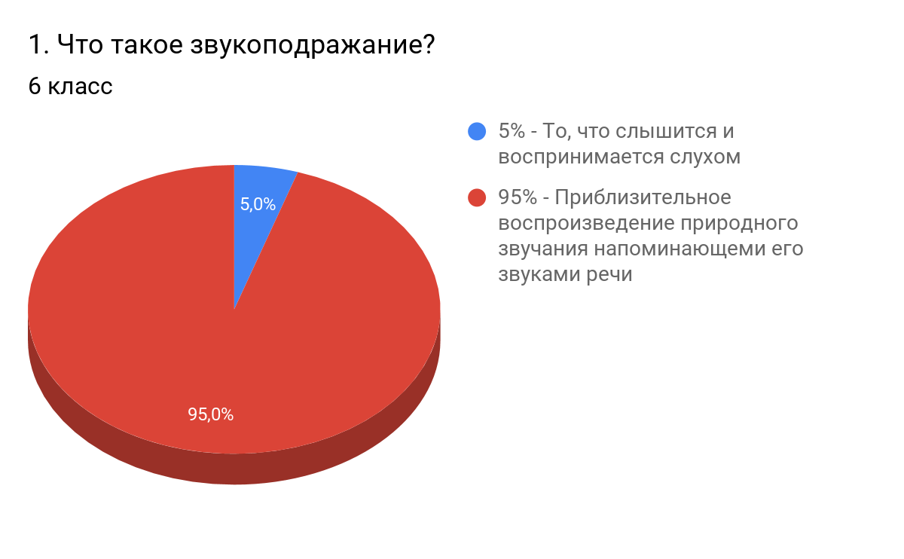
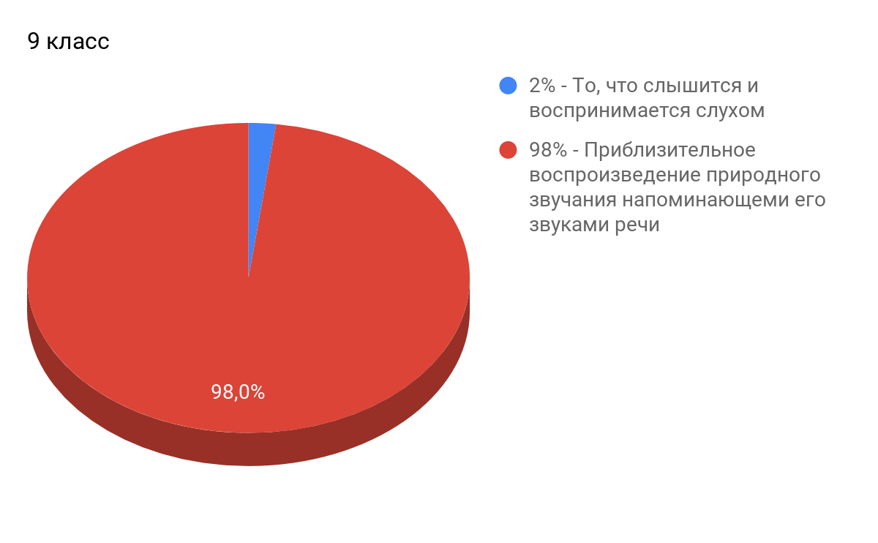
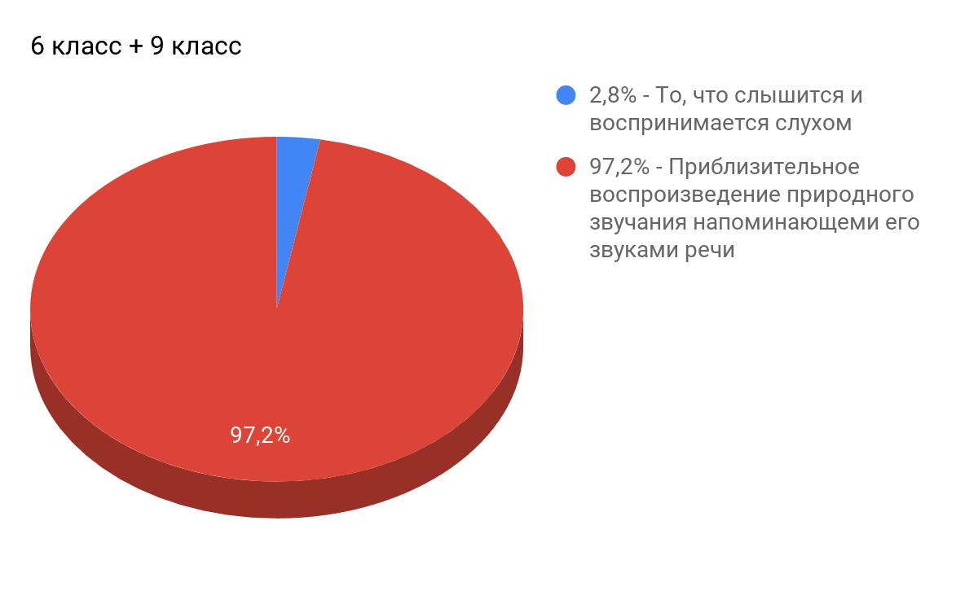
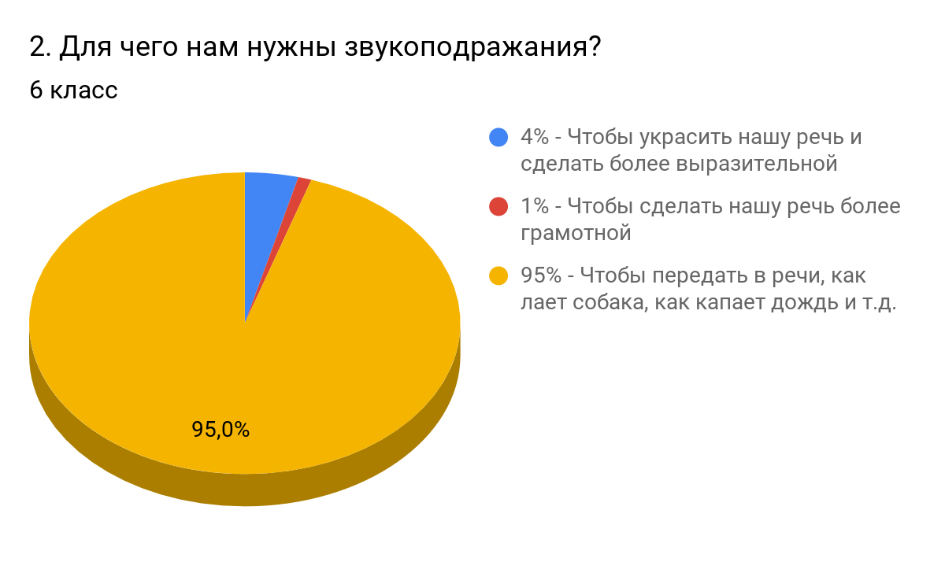
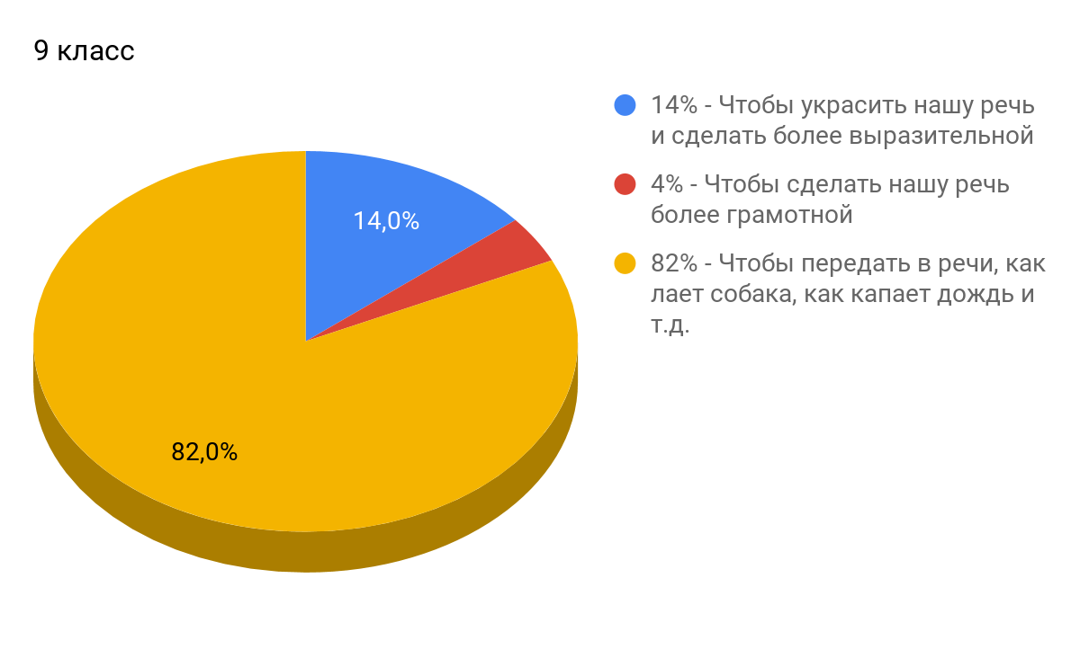
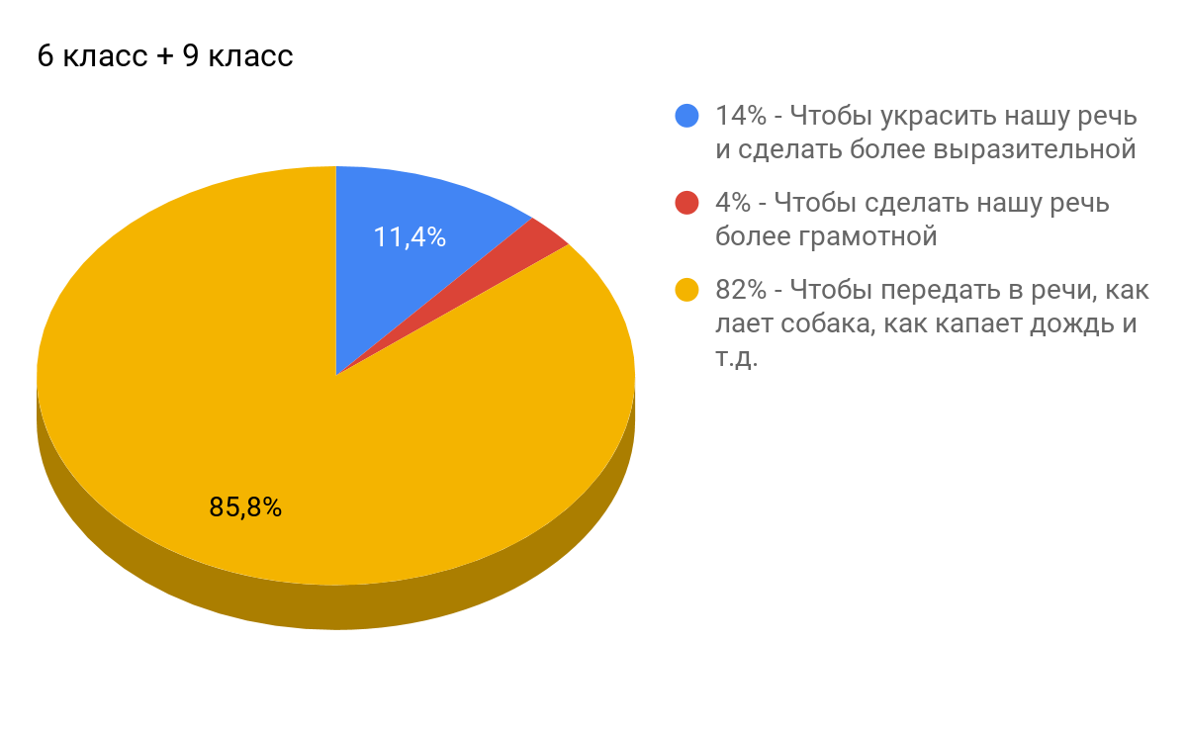
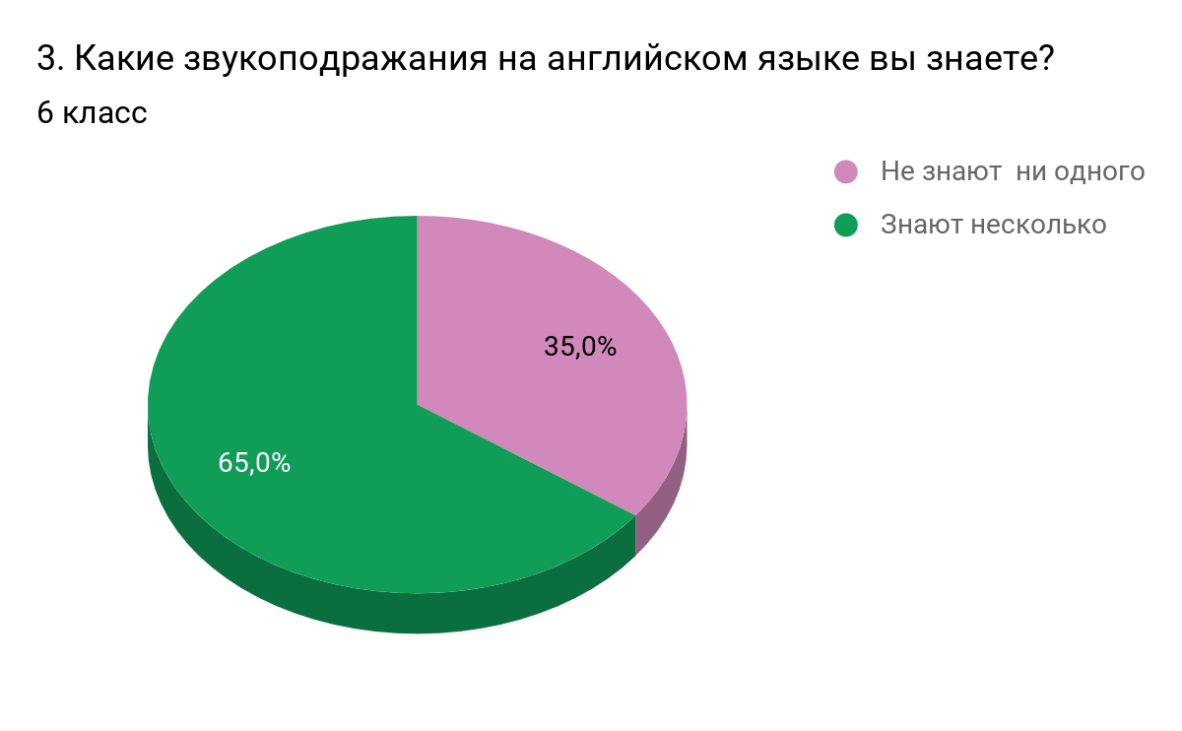
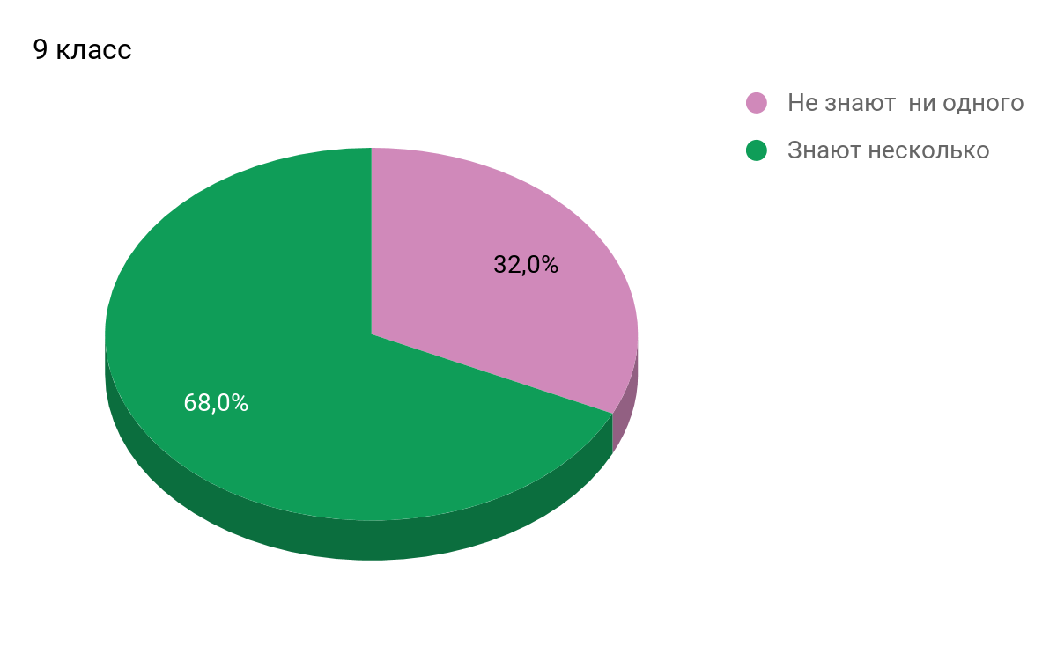

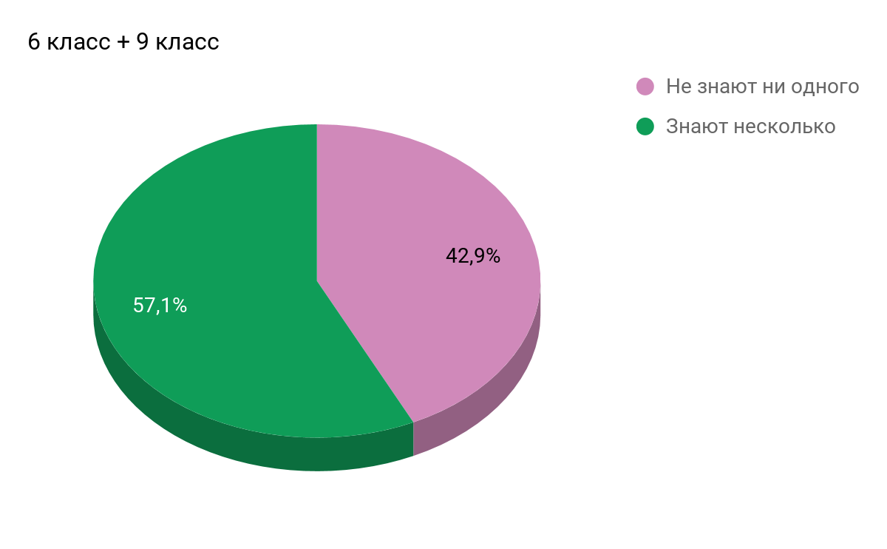
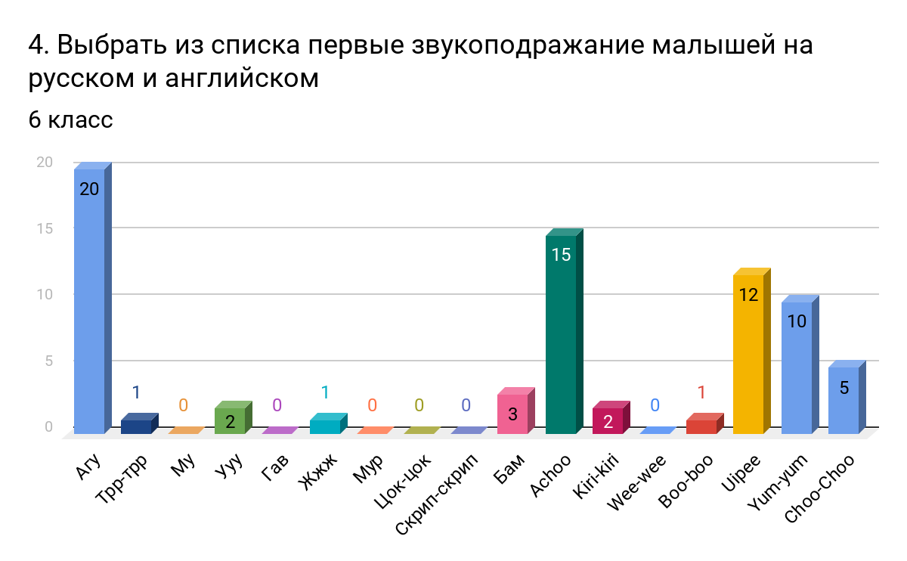
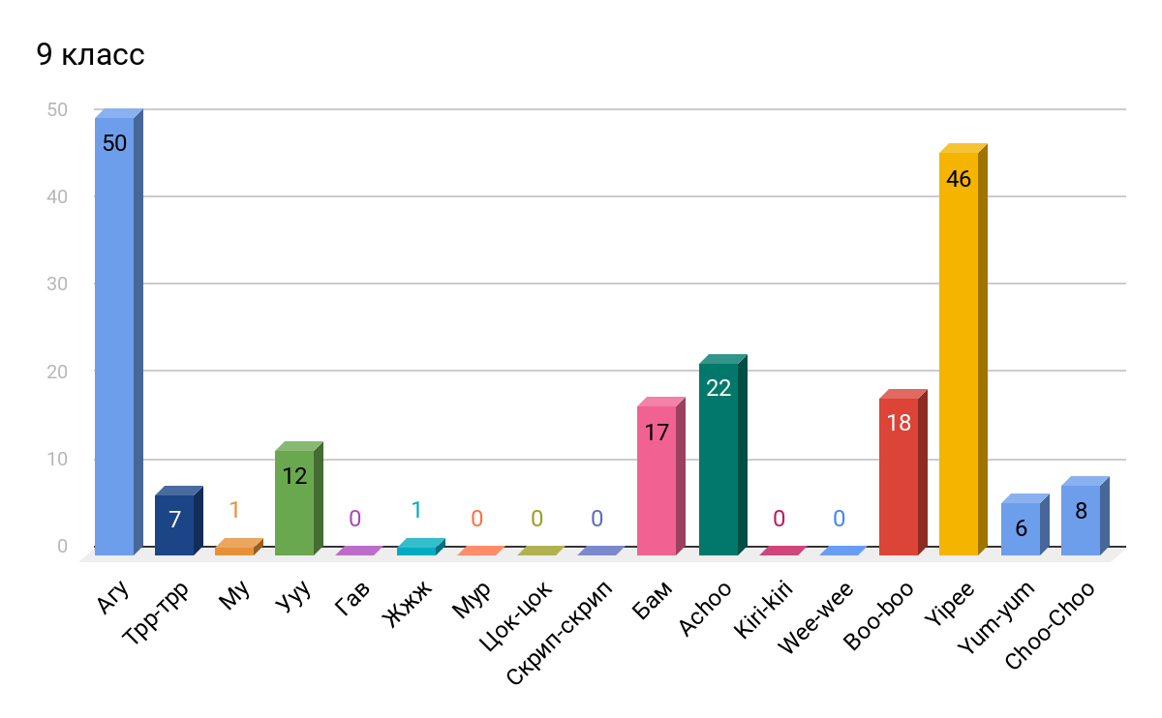

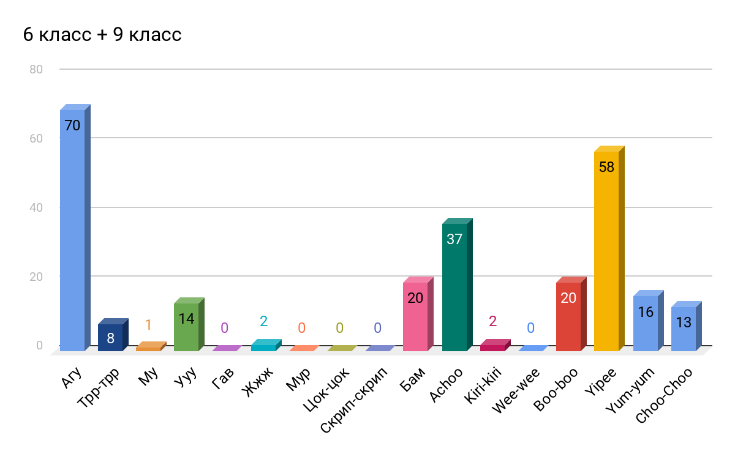
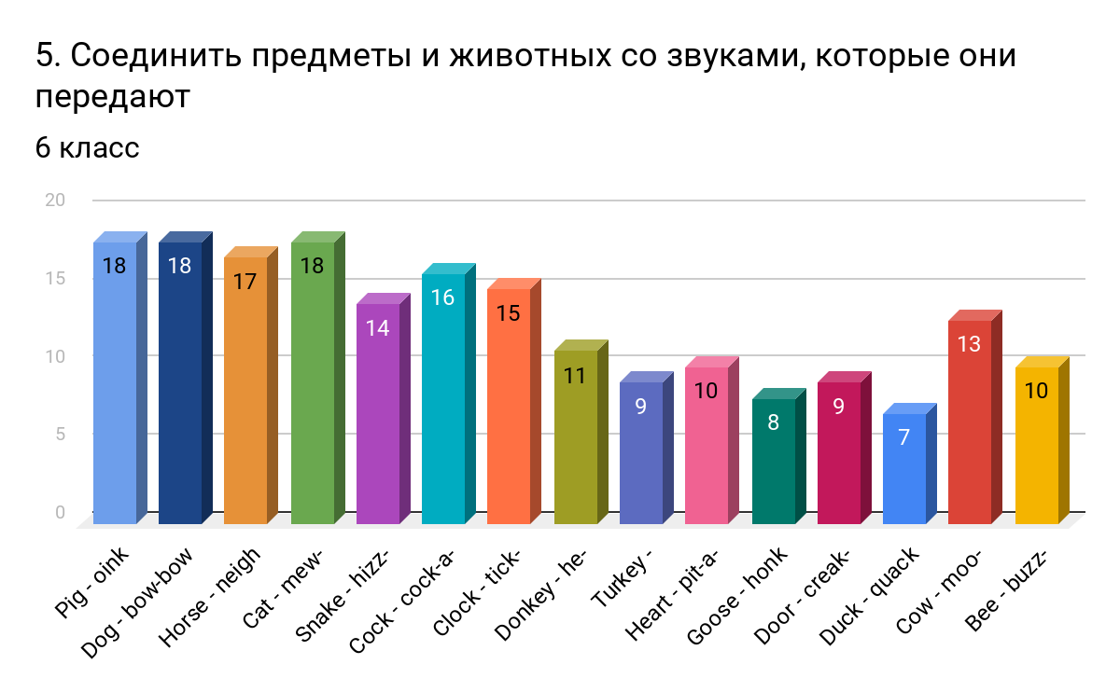
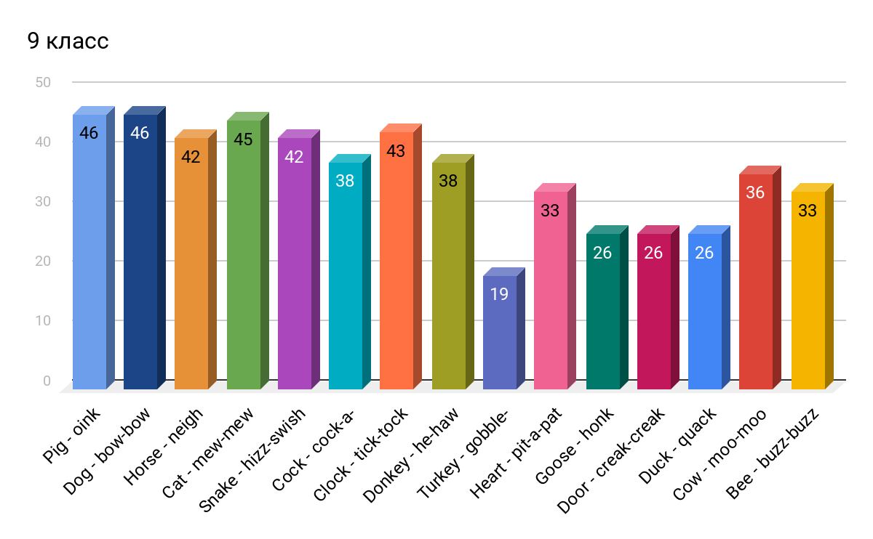

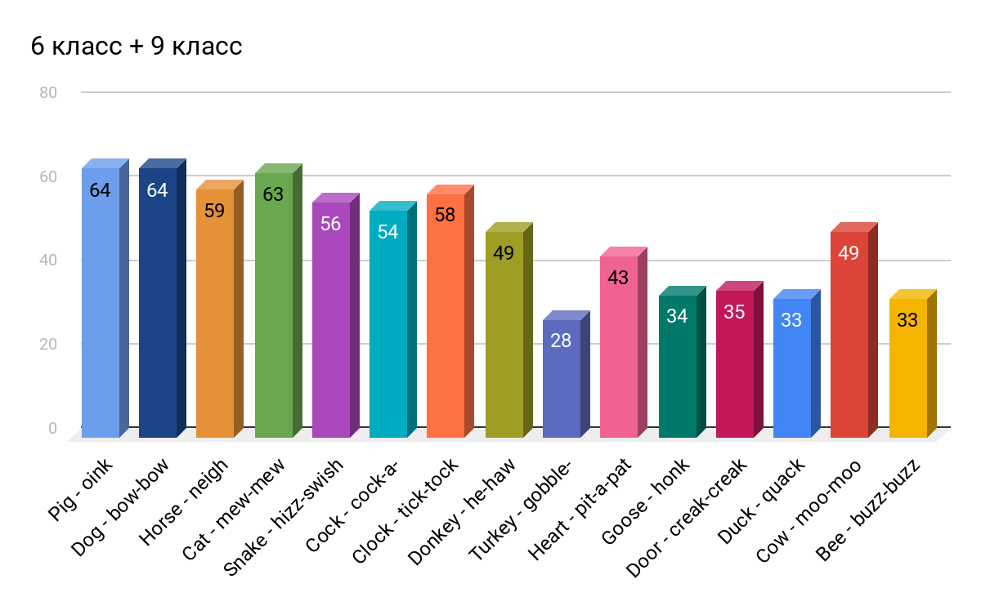

Заключение

Темой нашего исследования была ономатопоэтическая лексика животных в английском языке. В процессе работы над своим исследованием мы изучили понятие ономатопея. Рассмотрели различные виды звукоподражаний животных на английском языке. Мы сравнили звукоподражания в русском и английском языках. Составили таблицу звукоподражаний животных на английском языке. Провели социологический опрос на знание учащимися нашей школы звукоподражаний на английском языке и сделали иллюстрированный словарь «Fascinating Animal Sounds».
Работая над своим исследованием, мы изучили и проанализировали соответствующую литературу по данному вопросу и выяснили, что звукоподражательные слова появились давно. Согласно звукоподражательной теории немецкого философа Иоганна Гердера, древние люди подражали звукам природы и животным. Так же мы выяснили, что ономатопея (звукоподражание) – это целая наука о воспроизведении звуков, звучаний некоторых процессов (дрожь, смех, свист), а также криков животных.
Мы провели социологический опрос среди учащихся нашей школы. Целью опроса было выяснить, знают ли учащиеся звукоподражательные слова. В анкетировании участвовали ученики 7-х и 9-х классов. Анализируя результаты соцопроса, мы смогли выяснить, что в целом ученики знают, что такое звукоподражания и для чего они нужны. Респонденты сразу не могут вспомнить, как англичане передают в речи те или иные звуки животных и объектов. Но когда ребята видели перед глазами примеры звукоподражаний, большая часть смогла их правильно соотнести с животными. Так, ученики 9-х классов с заданиями справились лучше, нежели ученики 6-х классов. Мы объясняем это тем, что девятиклассники изучают английский язык дольше и уровень владения английским у старшеклассников выше, нежели у учеников 6-х классов.
В нашей исследовательской работе мы изучили особенности звукоподражания в контексте и определили, каким животным или объектам присущи те или иные звуки в русском и английском языках.
В результате исследования мы можем делать вывод о том, что в природе разные животные и объекты издают звуки одинаково, а в разных языках они отражаются по-разному.
В ходе своей работы мы выяснили основные причины отличия звукоподражательных слов английского и русского языков. Причин довольно много. Одна из причин несходства звукоподражаний в разных языках кроется в том, что сами звуки-источники имеют сложную природу, так как точная имитация их средствами языка невозможна, то каждый язык выбирает одну из составных частей этого звука как образец для подражания. Другая причина в том, что звукоподражания в разных языках сильно различаются в зависимости от особенностей культуры и географической среды обитания того народа, который говорит на данном языке. Мы с удивлением для себя открыли, что в английском языке есть 5 слов (woof, yap, bow wow, ruff, growl) подражающих звукам, которые произносят собаки. И это больше, чем в любом другом языке! А связано это с культурной составляющей. Так как в англоязычных странах огромное количество любителей собак. Мы можем сделать важный вывод о том, что звукоподражания животным в разных языках говорят больше о людях этой страны, чем о животных.
Принимая во внимание то, что звукоподражания животным еще является областью «лингвистического пренебрежения», у нас есть возможность выяснить много нового и интересного для изучения и исследования. Ведь язык не стоит на месте. А значит, вполне возможно, что через некоторое время звуки станут приобретать новые качества. А может, учитывая быстро развивающуюся науку, появятся и новые объекты, издающие звуки.
Благодаря проведённому исследованию мы не только ознакомились с новым языковым явлением – ономатопея, но также ознакомились с ономатопоэтической лексикой. Мы пополнили свой словарный запас английского языка и улучшили свои навыки переводческой деятельности. В нашем словаре теперь есть названия таких животных, которые мы раньше не встречали в наших учебниках английского языка (seal-морской котик, hawk - ястреб), мы узнали много новых глаголов (to squawk - пронзительно кричать, to roar - рычать, to buzz - жужжать). Мы расширили свой лингвострановедческий кругозор, улучшили свои навыки аудирования, слушая аутентичные английские песни.
Совместно с нашим учителем по предмету страноведение изучаемого языка мы начали заниматься научно-исследовательской работой и делали это с большим оптимизмом и удовольствием. Мы работали в постоянном тандеме учитель – ученики – родители. Нашими наставниками и помощниками были наши родители, которые помогали нам реализовывать и воплощать в жизнь все наши идеи и замыслы. Под руководством своих наставников мы создали образовательные продукты: иллюстрированный буклет словарь «Fascinating Animal Sounds» и аудиодиск с аутентичными английскими песнями, которые содержат ономатопоэтическую лексику.
В процессе нашей работы, мы столкнулись с довольно серьёзной проблемой, а именно – отсутствие литературы по данной теме. Даже литературу по теоретическому материалу было очень трудно найти, не говоря уже о практической части, Именно поэтому итогом нашей работы стал иллюстрированный словарь «Fascinating Animal Sounds».
В этом словаре мы постарались собрать как можно больше животных и звуки, которые они издают. Мы думаем, что наш иллюстрированный словарь будет хорошим помощником и ученикам, и учителям во время уроков английского языка. Звукоподражания из нашего словаря можно использовать во время инсценировки сказок, детских песенок на английском языке. Ведь нам всем очень интересно, как « разговаривают» животные в Англии.
В процессе работы мы сделали много полезных открытий. Одно из них - в жизни всегда есть место открытию! Ведь ещё английский физик Джозеф Томсон подчёркивал, что «первое открытие заключается в том, что есть вещи, которые стоит открывать».

Список использованной литературы:

- Бабенко Я. Г. Лексические средства обозначения эмоций в русском языке. - Свердловск,1989г.
- Волчек О. Д. Звуки, слова, имена. - СПбИГО, 2011г.
- Воронин С. В. Английские ономатопы: фонетическая классификация. -СПб Геникон Плюс, 2004г.
- Кондратов А. М. Звуки и знаки. – Москва «Знание», 1978 г.
- Логачёва В. Г. Звукоподражание в английском языке. Иностранные языки в школе 2006г. № 8.
- Плунгян А. М. Почему языки такие разные. - Москва АСТ-ПРЕСС, 2010г.

Словари:
- Мюллер М. Англо-русский словарь. - Москва «Русский язык», 1985 г.
- Oxford Paperback Dictionary & Thesaurus. – Oxford University Press 2001, 2007
- Толковый словарь русского языка под ред. Дмитриева Д. В. – Москва Астрель АСТ, 2003 г.
- Даль В. И. Толковый словарь русского языка. – Москва ЭКСМО-ПРЕСС, 2002 г.
- Ожегов С. И. Словарь русского языка. – Москва ОНИКС Мир и Образование, 2005 г.

Интернет ресурсы:
- http//speakablenglish.blogspot.ru
- http//infoenglish.info/forum/6-6-1
- http//lingualeo.com
- http//russkiyyazik.ru/298/

Практические приложения
Приложение 1

Old Macdonald had a Farm | У старого Макдональда была ферма
Old Macdonald had a farm, ee-eye, ee-eye oh  And on that farm he had a duck ee-eye, ee-eye oh  With a quack, quack here and a quack, quack there  Here a quack, there a quack  Everywhere a quack, quack  Old Macdonald had a farm, ee-eye, ee-eye oh  Old Macdonald had a farm, ee-eye, ee-eye oh  And on that farm he had a cow, ee-eye, ee-eye oh  With a moo, moo here and a moo, moo there  Here a moo, there a moo  Everywhere a moo, moo  A quack, quack here and a quack, quack there  Here a quack, there a quack  Everywhere a quack, quack  Old Macdonald had a farm, ee-eye, ee-eye oh  Old Macdonald had a farm, ee-eye, ee-eye oh  And on that farm he had a dog, ee-eye, ee-eye oh  With a woof, woof here and a woof, woof there  Here a woof, there a woof  Everywhere a woof, woof  A moo, moo here and a moo, moo there  Here a moo, there a moo  Everywhere a moo, moo  A quack, quack here and a quack, quack there  Here a quack, there a quack  Everywhere a quack, quack  Old Macdonald had a farm, ee-eye, ee-eye oh  Old Macdonald had a farm, ee-eye, ee-eye oh  And on that farm he had a pig, ee-eye, ee-eye oh  With an oink, oink here and an oink, oink there  Here an oink, there an oink  Everywhere an oink, oink  A woof, woof here and a woof, woof there  Here a woof, there a woof  Everywhere a woof, woof  A moo, moo here and a moo, moo there  Here a moo, there a moo  Everywhere a moo, moo  A quack, quack here and a quack, quack there  Here a quack, there a quack  Everywhere a quack, quack  Old Macdonald had a farm, ee-eye, ee-eye oh  Old Macdonald had a farm, ee-eye, ee-eye oh  And on his farm he had a turkey, ee-eye, ee-eye oh  With a clink-clink here, and a clink-clink there,  Here a clink, a clink there, everywhere clink-clink  Here an oink, there an oink, everywhere an oink oink.  Here a quack, there a quack, everywhere a quack quack.  Chick-chick here, chick-chick there, everywhere chick-chick  Old Macdonald had a farm, ee-eye, ee-eye oh | У старого Макдональда была ферма и-а-и-а-о  У старого Макдональда была ферма и-а-и-а-о  То кря-кря здесь, то кря-кря там,  Тут кря-кря, там кря-кря, всюду кря-кря  У старого Макдональда была ферма и-а-и-а-о  У старого Макдональда была ферма и-а-и-а-о  И на этой ферме у него была корова и-а-и-а-о  То му-му здесь, то му-му там,  Тут му-му, там му-му, всюду му-му  Кря-кря здесь, кря-кря там,  Тут кря-кря, там кря-кря, всюду кря-кря  У старого Макдональда была ферма и-а-и-а-о  У старого Макдональда была ферма и-а-и-а-о  И на этой ферме у него была собака и-а-и-а-о  То гав-гав здесь, то гав-гав там,  Тут гав-гав, там гав-гав, всюду гав-гав,  Му-му здесь, му-му там,  Тут му-му, там му-му, всюду му-му  Кря-кря здесь, кря-кря там,  Тут кря-кря, там кря-кря, всюду кря-кря  У старого Макдональда была ферма и-а-и-а-о  У старого Макдональда была ферма и-а-и-а-о  И на этой ферме у него была свинья и-а-и-а-о  То хрю-хрю здесь, то хрю-хрю там,  Тут хрю-хрю, там хрю-хрю, всюду хрю-хрю,  Гав-гав здесь, гав-гав там,  Тут гав-гав, там гав-гав, всюду гав-гав,  Му-му здесь, му-му там,  Тут му-му, там му-му, всюду му-му  Ква-ква здесь, ква-ква там,  Тут ква-ква, там ква-ква, всюду ква-ква  У старого Макдональда была ферма и-а-и-а-о  У старого Макдональда была ферма и-а-и-а-о  И на этой ферме у него была индейка и-а-и-а-о  То гу-гу здесь, то гу-гу там,  Тут гу-гу, там гу-гу, всюду гу-гу,  Хрю-хрю здесь, хрю-хрю там,  Тут хрю-хрю, там хрю-хрю, всюду хрю-хрю,  Гав-гав здесь, гав-гав там,  Тут гав-гав, там гав-гав, всюду гав-гав,  Му-му здесь, му-му там,  Тут му-му, там му-му, всюду му-му  Ква-ква здесь, ква-ква там,  Тут ква-ква, там ква-ква, всюду ква-ква  У старого Макдональда была ферма и-а-и-а-о

Приложение 2
In Praise of Fish | Хвала Рыбе
Cats pur  As they lick their fur;  Horses neigh,  Donkeys bray,  Hounds bay  At the bloody ground  Horrible sound  Barking hounds,  Snapping and yapping.  Tails wagging.  Lions roar  If they hurt their paw.  Hawks squawk  If they hurt their claws.  But fish don’t talk,  Thanks to Lord.  Mice squeak.  Sheep bleat  So do goats,  A frog croaks.  Most birds cheep,  Some screech,  But fish can’t speak,  Thank Heavens.  Unlike fish,  Snakes hiss,  And like it or lump it,  Elephants trumpet,  Pigs grunt,  Flies hum,  But fish are dumb,  Thanks God.  Wolves howl,  Dogs growl  With a vicious snarl  If you steal their meal.  Piglets squeal  So you know they feel  While their mothers snort  As they’re brought to the slaughter-house.  Fish don’t buzz,  As a queen bee does.  Ducklings quack,  And bulldogs snap  At the postman’s boots.  Owls hoot, but fish is mute,  Thank Goodness. | Кошки мурлычат, облизывая свою шерстку,  Облизывая свою шерстку  Лошади говорят «иго-го»,  А ослики кричат неприятно.  Охотничьи собаки громко лают над  Окровавленной жертвой.  Ужасен звук лающих,  Кусающихся и  Огрызающихся охотничьих собак,  Виляющих хвостами  Львы рычат,  Поранив лапу.  Ястребы пронзительно кричат,  Повредив свои клювы.  Слава Богу хоть рыбы не говорят!  Мыши пищат,  Овцы блеют,  А также и козы.  Лягушки квакают,  А все птицы  Чик-чирикают.  Одни лишь рыбы молчат,  Слава Небесам!  В отличие от рыб  Змеи шипят  Нравится вам это или нет.  Слоны трубят,  Свиньи хрюкают,  Мухи жужжат,  Одни лишь рыбы немы,  Слава Богу!  Волки воют,  Собаки рычат,  Свившись в клубок,  Когда у них украли еду.  Поросята визжат,  И ты понимаешь, что они чувствуют,  Когда их матери храпят,  И их отвозят на бойню.  А рыбы не молвят ни слова,  Как и королевская пчела.  Утята пискливо крякают,  Бульдоги сопят  На почтальонских ботинках.  Совы гикают, а рыбы безмолвны.  Слава Богу!

Приложение 3

What does the fox say? | Что говорит лиса?
Dog goes «woof»  Cat goes «meow»  Bird goes «tweet»  And mouse goes «squeek»  Cow goes «moo»  Frog goes «croak»  And the elephant goes «toot»  Ducks say «quack»  And fish go «blub»  And the seal goes «ow ow ow»  But there’s one sound  That no one knows  What does the fox say?  (Gering-ding-ding-ding-dingeringeding) x3  What does the fox say?  (Wa-pa-pa-pa-pa-pa-pow!) x3  What the fox say?  (Hatee-hatee-hatee-ho!) x3  What the fox say?  (Joff-tchoff-tchoffo-tchoffo-tchoff!)x3  What the fox say?  Big blue eyes  Pointy nose  Chasing mice  And digging holes  Tiny paws  Up the hill  Suddenly you’re standing still  Your fur is red  So beautiful  Like an angel in disguise  But if you meet  A friendly horse  Will you communicate by  Mo-o-o-o-orse?  Mo-o-o-o-orse?  Mo-o-o-o-orse?  How will you speak to that  Ho-o-o-o-orse?  Ho-o-o-o-orse?  Ho-o-o-o-orse?  What does the fox say?  (Jacha-chacha-chacha-chow!)x3  What the fox say?  (Fraka-kaka-kaka-kaka-kow!)x3  What the fox say?  (A-hee-ahee ha-hee!)x3  What the fox say?  (A-oo-oo-oo-ooo!)x2  What does the fox say?  The secret of the fox  Ancient mystery  Somewhere deep in the woods  I know you’re hiding  What is your sound?  Will we ever know?  Will always be a mystery  What do you say?  You’re my guardian angel  Hiding in the woods  What is your sound?  Will we ever know?  I want to  I want to  I want to know! | Собака лает «гав»,  Кошка говорит «мяу»,  Птичка поёт «фью-фью»,  А мышь пищит «пиии».  Корова мычит «муууу»,  Лягушка квакает «ква-ква»,  А слон говорит «тууу»,  Уточка крякает «кря-кря»,  А рыбка говорит «буль-буль»,  А тюлень говорит «оу-оу-оу».  Но есть один звук,  И никто не знает, как он звучит.  Что говорит лиса?  (диринь динь дин) x3  Что говорит лиса?  (ва па па па па па по) x3  Что говорит лиса?  (хати хати хати о) x3  Что говорит лиса?  (йоф йоф йоф йоф йоф йоф) x3  Что говорит лиса?  Большие голубые глаза,  Острый нос,  Она охотится за мышами,  И роет норы.  Маленькие лапки  Бегут по холму,  И вдруг ты замираешь.  Твой мех рыжий,  Он так прекрасен,  Словно ангел воплоти,  Но если ты встретишь  Знакомую лошадь,  Ты будешь общаться с ней с помощью  Азбуки Морзе?  Морзе?  Морзе?  Как ты будешь говорить с этой  Лошадью?  Лошадью?  Лошадью?  Что говорит лиса?  (ча ча ча ча ча ча чоу) x3  Что говорит лиса?  (ракакакакакакака коу) x3  Что говорит лиса?  (а хи ахи ахи) x3  Что говорит лиса?  (ауууууууууууууу) x3  Что говорит лиса?  Секрет лисы —  Это древняя тайна,  Где-то в глубине лесов,  Я знаю, что ты прячешься.  Каков же твой голос?  Узнаем ли мы когда-нибудь?  Или это навсегда останется тайной,  Что же ты говоришь?  Ты мой ангел-хранитель,  Который скрывается в лесах.  Каков же твой звук?  Узнаем ли мы когда-нибудь?  Я хочу…  Я хочу…  Я хочу знать.

Приложение 4
Социологический опрос
- 1.Что такое звукоподражание? (выбери правильное утверждение)
  - то, что слышится, воспринимается слухом.
  - приблизительное воспроизведение природного звучании напоминающими его звуками речи.

- Для чего нам нужны звукоподражания? (выбери правильное утверждение)
  - чтобы украсить нашу речь и сделать ее более выразительной.
  - чтобы сделать нашу речь более грамотной.
  - чтобы передать в речи, как лает собака, как капает дождь и т.д.

- Какие звукоподражания на английском языке вы знаете?

- Выберите из списка, приведенного ниже, первые звукоподражания малышей на русском и английском языках:
  - агу, трр-трр, му, мяу, ууу, гав, му, жжж, мур, цок-цок, скрип-скрип, бам
  - achoo, kiri-kiri, wee-wee, boo-boo, uppy, yum-yum, yippee, choo-choo

- Соедините предметы и животных со звуками, которые они передают.
a pig cock-a-doodle-do
oink
a dog bow-wow
drip-drop
a horse mew-mew
neigh
a cat mew-mew
moo-moo
a snake buzz-buzz
hiss-swish
a cock cock-a-doodle-do
honk
a clock tick-tock
tap-a-tap-a-tap

a donkey he-haw
quack
a turkey gobble-gobble
chick
a heart tick-tock
pit-a-pat
a goose honk
quack
a door creak-creak
drip-drop
a duck quack
knock-knock
a cow moo-moo
mew-mew
a bee baa-baa
buzz-buzz

